PENTECOSTES 2017

Un año más y un nuevo Pentecostés. Tortosa, la Casa del Padre, nos ha acogido de nuevo a vivir la experiencia del Espíritu desde

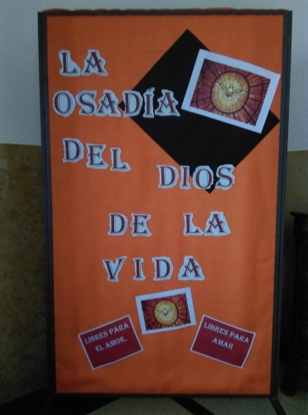

Natalia Pla, nos invitaba en el primer encuentro a escuchar que nos dice el Espíritu y nos alertaba de la tendencia que tenemos a rutinizar la fe. Era una llamada a ¡descubrir la bondad de los corazones! ¡vivir en positivo y ver la bondad escondida! Una puerta a descubrir que podemos hacer para no DIVIDIR.

En un ambiente de Familia, fraterno y sereno, fuimos entrando suavemente en lo profundo de la osadía viendo que no hacemos justicia a nuestro Dios; lo empequeñecemos en una vida de religión que no nos plenifica y nos deja poco libres de espíritu: nos somos lo libres que Él nos quiere y no les dejamos lo libre que Él es. Una llamada a un amor que nos libera de vivir como “zombis”, como “muertos vivientes” sin vitalidad.

Desde las palabras del Abbé Pierre “La vida es un tiempo dado a la libertad para que, si queremos, aprendamos a amar”, Natalia nos animaba a intentarlo y las de Juan XXIII “estamos en la vida no para guardar un museo sino para cultivar un jardín que florece de vida” nos decían que la vida en el Espíritu implica salir de nuestra zona de confort.

Nuestra fe es de relación –lo sabemos desde la experiencia de Teresa de Jesús- que nos invita al encuentro. Desde la relación de PRESENCIA pedimos con disposición más que con palabras fortaleza para abrirnos y pérdida de poder por la vía de la confianza.

Sabiéndonos cada uno templo del Espíritu gozamos de tiempos de oración y de compartir hasta que llegó el culmen del encuentro con la Vigilia. Fue compacta y larga, quizá demasiado, pero empezó con la animación de Fabiola en torno a sus cantos, el fuego del Espíritu y la Eucaristía.

Los niños estuvieron acompañados los dos días por Ana Monserrat que los motivó y les hizo una dinámica catequesis en torno al Espíritu, además de juegos y actividades. La verdad es que agradecemos mucho su total disponibilidad siempre para con los niños y adolescentes.

Al día siguiente iniciamos el día con la oración de alabanza y además de otra charla-reflexión nos encontramos adultos y niños en el Homenaje al Padre Enrique que estos nos habían preparado.

Fue muy rico el compartir experiencias en torno a San Enrique y la oración ante su tumba.

Nos fuimos llenos del Espíritu, del encuentro y de la VIDA compartida.

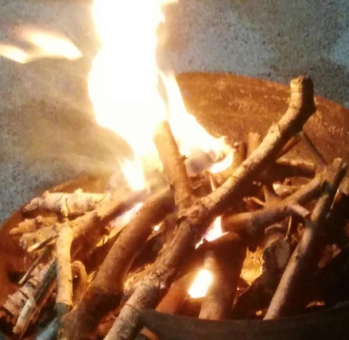
LIBRE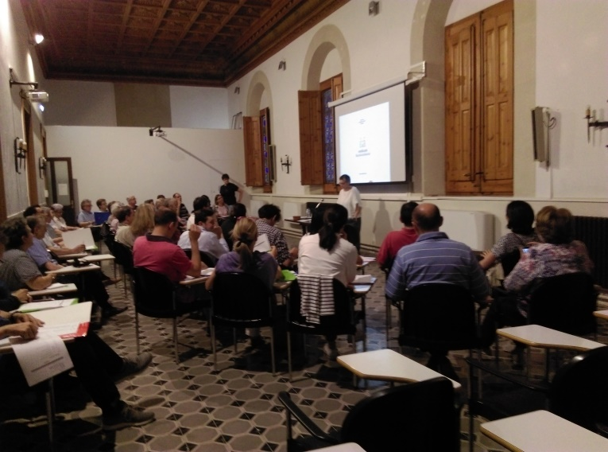S EN EL AMOR, LIBRES
PARA AMAR
(NATALIAPLÁ 

